HỌC VIỆN CÔNG NGHỆ BƯU CHÍNH VIỄN THÔNG
MÔN CƠ SỞ DỮ LIỆU



BÁO CÁO BÀI TẬP NHÓM

Giảng Viên: Vũ Thị Thúy Hà
Nhóm lớp: 08
Đề tài: Thiết kế Cơ sở dữ liệu Quản lý thư viện
Thành viên | Mã sinh viên | Chức vụ
Bùi Quang Huy | B24DCCN270 | Trưởng nhóm
Phạm Tuấn Đạt | B24DCCN122 | Thành viên

HÀ NỘI, THÁNG 10/2026

Mục lục
1. Tổng quan bài toán 3
1.1. Đặt vấn đề và mục tiêu đề tài 3
1.2. Phân tích yêu cầu nghiệp vụ 3
2. Thiết kế Cơ sở dữ liệu 3
2.1. Lược đồ quan niệm (ERD) 3
2.2. Lược đồ quan hệ (RD) 4
2.3. Quá trình chuẩn hóa (Đạt chuẩn 3NF) 5
3. Cài đặt và Khai thác CSDL trên SQL Server 5
3.1. Danh sách bảng và thiết lập ràng buộc 5
3.2. Viết 10 câu truy vấn 6
3.3. Lập trình Cơ sở dữ liệu: View, Index, Stored Procedure và Trigger 10
A. View 10
B. Index 11
C. Stored Procedure 12
D. Trigger 13
3.4. Sao lưu và Phục hồi Cơ sở dữ liệu 13
4. Kết luận 13
4.1. Kết quả đạt được 13
4.2. Hạn chế và Hướng phát triển 14

1. Tổng quan bài toán

1.1. Đặt vấn đề và mục tiêu đề tài
Trong bối cảnh chuyển đổi số, công tác quản lý thư viện tại các cơ sở giáo dục đại học đòi hỏi một hệ thống lưu trữ và xử lý dữ liệu chuyên nghiệp nhằm thay thế các quy trình thủ công. Khối lượng thông tin khổng lồ bao gồm hàng ngàn đầu sách, hồ sơ sinh viên và các lượt giao dịch mượn trả diễn ra liên tục hàng ngày đặt ra yêu cầu cấp thiết về một cơ sở dữ liệu được tổ chức chặt chẽ và tối ưu.
Mục tiêu của đề tài là phân tích, thiết kế và cài đặt một Hệ quản trị Cơ sở dữ liệu cho Hệ thống Quản lý Thư viện trên nền tảng SQL Server. Dựa trên tình huống thực tế, hệ thống cơ sở dữ liệu được chia thành 3 phần cốt lõi tương ứng với 3 luồng chức năng độc lập: Quản lý danh mục tài liệu, Quản lý định danh và quyền truy cập, và Quản lý lưu thông mượn trả. Cơ sở dữ liệu phải đáp ứng các tiêu chuẩn khắt khe về tính toàn vẹn dữ liệu, triệt tiêu dư thừa thông qua quá trình chuẩn hóa và hỗ trợ truy vấn hiệu năng cao.

1.2. Phân tích yêu cầu nghiệp vụ
Hệ thống cơ sở dữ liệu được thiết kế để giải quyết toàn diện các quy trình nghiệp vụ thực tế như sau:
- Nghiệp vụ Quản lý Danh mục và Lưu trữ:
- Mỗi đầu sách cốt lõi lưu trữ các thông tin định danh như tiêu đề, mã chuẩn quốc tế (ISBN) và tóm tắt nội dung. Một đầu sách được ràng buộc với một tác giả chính và một ngôn ngữ xuất bản.
- Sách được phân loại chi tiết qua mối quan hệ nhiều-nhiều với các danh mục thể loại, hỗ trợ việc phân phối và tìm kiếm đa chiều.
- Để quản lý lưu kho thực tế, mỗi đầu sách trừu tượng được chia thành nhiều bản sao vật lý cụ thể. Mỗi bản sao sở hữu một mã vạch định danh duy nhất và được theo dõi vòng đời qua các trạng thái: Sẵn sàng phục vụ, Đang cho mượn, Cần bảo trì hoặc Đã được đặt trước.
- Nghiệp vụ Quản lý Định danh và Phân quyền:
- Hệ thống quản lý thông tin đăng nhập của mọi đối tượng tham gia, bao gồm trạng thái hoạt động và quyền truy cập nhân viên/quản trị.
- Dữ liệu định danh được tách biệt vào hồ sơ người dùng, liên kết chặt chẽ với tài khoản để lưu trữ các thông tin cá nhân hóa như mã sinh viên, số điện thoại liên hệ và ngày sinh.
- Áp dụng cơ chế kiểm soát truy cập dựa trên vai trò thông qua các nhóm quyền như Admin, Librarian, và Member. Sự phân tách này đảm bảo tính bảo mật và cấp quyền chính xác cho từng chức năng của hệ thống.
- Nghiệp vụ Quản lý Lưu thông Mượn trả:
- Mọi hoạt động mượn sách được số hóa thành các bản ghi giao dịch mượn. Một giao dịch là sự kết nối bắt buộc giữa ba thực thể: một bản sao vật lý của sách, một độc giả thực hiện mượn, và một thủ thư trực tiếp xử lý quy trình.
- Quy trình thời gian được kiểm soát nghiêm ngặt bằng việc ghi nhận ngày mượn, hạn trả theo quy định và ngày trả thực tế.
- Trạng thái của từng phiên giao dịch được cập nhật liên tục (Đang mượn, Đã hoàn tất, hoặc Quá hạn), làm cơ sở cho việc thống kê, báo cáo và các biện pháp xử lý vi phạm trong nội quy thư viện.

2. Thiết kế Cơ sở dữ liệu

2.1. Lược đồ quan niệm (ERD)
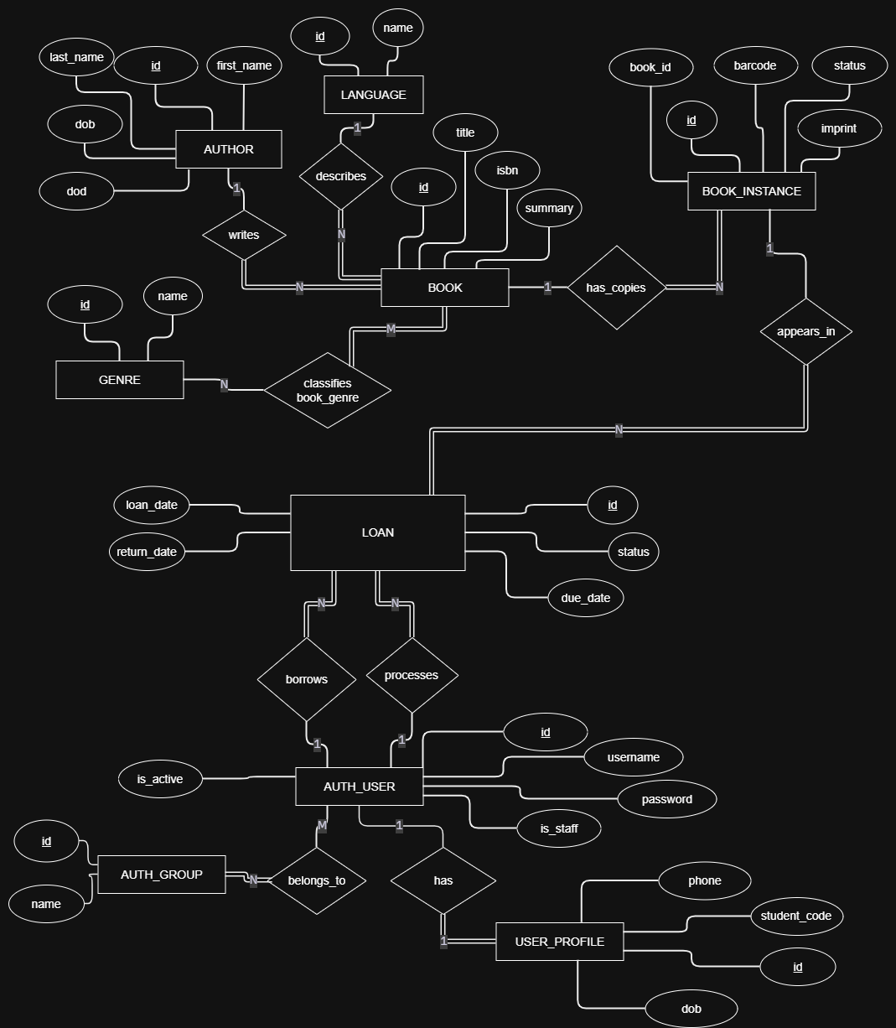

Dựa trên việc phân tích nghiệp vụ, hệ thống được mô hình hóa thành các thực thể chính và mối quan hệ tương ứng, xoay quanh 3 tính năng:
- Catalog: Thực thể trung tâm là BOOK.
BOOK có mối quan hệ (1-N) với AUTHOR và LANGUAGE, nghĩa là một sách chỉ thuộc một tác giả và một ngôn ngữ, nhưng một tác giả/ngôn ngữ có nhiều sách.
Mối quan hệ giữa BOOK và GENRE là (N-N), được giải quyết qua một thực thể kết hợp.
BOOK có mối quan hệ (1-N) với sách vật lý BOOK_INSTANCE.
- Account:
Thực thể AUTH_USER có mối quan hệ (1-1) với USER_PROFILE để tách biệt dữ liệu định danh cá nhân và dữ liệu đăng nhập.
AUTH_USER có mối quan hệ (N-N) với AUTH_GROUP.
- Circulation:
Thực thể LOAN đóng vai trò là tâm điểm lưu thông, kết nối (1-N) với BOOK_INSTANCE, (1-N) với AUTH_USER, và (1-N) với một AUTH_USER khác (đóng vai trò Thủ thư).

2.2. Lược đồ quan hệ (RD)
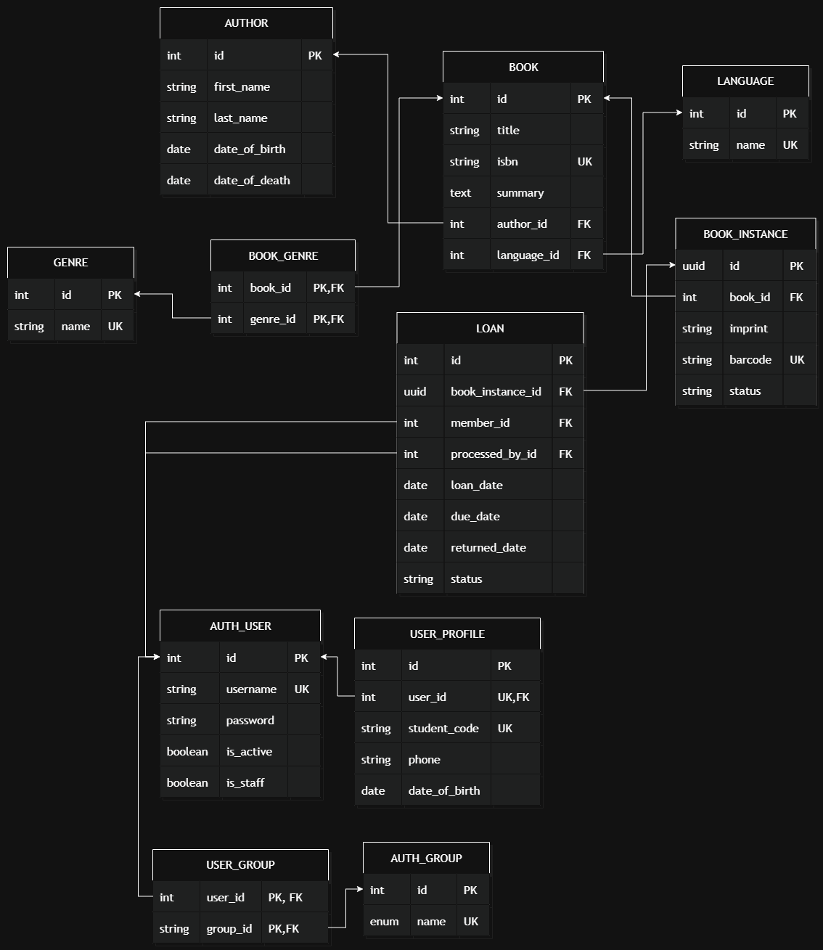
Từ Lược đồ ERD, các thực thể và mối quan hệ được chuyển đổi thành các bảng trong cơ sở dữ liệu quan hệ theo các quy tắc chuẩn:
Mỗi bảng đều được cấp phát một trường id (kiểu INT IDENTITY tự tăng hoặc UNIQUEIDENTIFIER/UUID đối với BOOK_INSTANCE) làm định danh duy nhất.
Khóa chính của bảng cha được đưa vào bảng con làm khóa. Ví dụ: author_id và language_id được thêm vào bảng BOOK; book_id được thêm vào bảng BOOK_INSTANCE; member_id và processed_by_id được thêm vào bảng LOAN.
Xử lý mối quan hệ (N-N):
Khởi tạo các bảng trung gian để triệt tiêu quan hệ nhiều-nhiều. Cụ thể: Bảng BOOK_GENRE giải quyết quan hệ giữa BOOK và GENRE (PK là tổ hợp book_id và genre_id); Bảng USER_GROUP giải quyết quan hệ giữa AUTH_USER và AUTH_GROUP.

2.3. Quá trình chuẩn hóa (Đạt chuẩn 3NF)
Cơ sở dữ liệu được thiết kế tuân thủ nghiêm ngặt các quy tắc chuẩn hóa nhằm loại bỏ dư thừa dữ liệu và ngăn chặn các dị thường (cập nhật, thêm, xóa):
- Dạng chuẩn 1: Toàn bộ các bảng đều có khóa chính định danh. Các thuộc tính đều mang giá trị đơn nguyên. Không có bất kỳ cột nào chứa mảng hoặc danh sách đa trị. Ví dụ: Thay vì lưu một chuỗi chứa nhiều thể loại trong bảng BOOK, hệ thống tách ra bảng GENRE và bảng mapping BOOK_GENRE.
- Dạng chuẩn 2: Thỏa mãn 1NF và mọi thuộc tính không khóa đều phụ thuộc hoàn toàn vào toàn bộ khóa chính. Đối với các bảng có khóa chính tổ hợp (như BOOK_GENRE và USER_GROUP), không có thuộc tính nào chỉ phụ thuộc vào một phần của khóa, đảm bảo triệt tiêu phụ thuộc bộ phận.
- Dạng chuẩn 3: Thỏa mãn 2NF và không tồn tại sự phụ thuộc bắc cầu giữa các thuộc tính không khóa. Ví dụ: Trong tính năng Identity, các thông tin chi tiết về cá nhân như student_code, phone được lưu trong USER_PROFILE và phụ thuộc trực tiếp vào id (hoặc user_id), chứ không nằm chung trong bảng AUTH_USER. Thông tin tác giả (first_name, last_name) nằm hoàn toàn ở bảng AUTHOR, bảng BOOK chỉ lưu author_id, loại bỏ tình trạng lưu trùng lặp tên tác giả ở nhiều bản ghi sách khác nhau. Lược đồ hoàn toàn đạt chuẩn 3NF.

3. Cài đặt và Khai thác CSDL trên SQL Server

3.1. Danh sách bảng và thiết lập ràng buộc
Quá trình cài đặt cơ sở dữ liệu LibraryManagement trên SQL Server bao gồm việc tạo lập 11 bảng dữ liệu tương ứng với Lược đồ quan hệ. Toàn bộ các bảng đều được định nghĩa chặt chẽ về kiểu dữ liệu và thiết lập đầy đủ các ràng buộc nhằm đảm bảo tính toàn vẹn của dữ liệu.
STT | Tên bảng | Ý nghĩa | Khóa chính | Khóa ngoại | Các ràng buộc khác
1 | AUTHOR | Thông tin tác giả | id | Không | first_name, last_name (NOT NULL)
2 | LANGUAGE | Ngôn ngữ xuất bản | id | Không | name (UNIQUE, NOT NULL)
3 | GENRE | Thể loại sách | id | Không | name (UNIQUE, NOT NULL)
4 | AUTH_USER | Tài khoản đăng nhập | id | Không | username (UNIQUE), is_active (DEFAULT)
5 | AUTH_GROUP | Nhóm quyền hệ thống | id | Không | name (UNIQUE, CHECK IN Admin, Librarian, Member)
6 | BOOK | Thông tin đầu sách | id | author_id, language_id | isbn (UNIQUE)
7 | BOOK_GENRE | Bảng trung gian Sách - Thể loại | (book_id, genre_id) | book_id, genre_id | Không
8 | BOOK_INSTANCE | Bản sao vật lý của sách | id (UUID) | book_id | barcode (UNIQUE), status (CHECK)
9 | USER_PROFILE | Hồ sơ định danh cá nhân | id | user_id | user_id (UNIQUE), student_code (UNIQUE)
10 | USER_GROUP | Phân quyền người dùng | (user_id, group_id) | user_id, group_id | Không
11 | LOAN | Giao dịch mượn/trả sách | id | book_instance_id, member_id, processed_by_id | status (CHECK)

3.2. Viết 10 câu truy vấn

Câu 1: Liệt kê các tài khoản thành viên có tiền tố là 'user_00'
SELECT id, username, is_active, is_staff
FROM AUTH_USER
WHERE username LIKE 'user_00%';
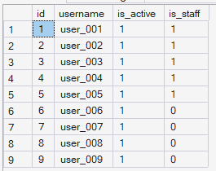
Câu 2: Tra cứu danh sách các đầu sách thuộc mã ngôn ngữ 1, 2, 3 và sắp xếp tên sách theo thứ tự từ điển
SELECT id, title, isbn, language_id
FROM BOOK
WHERE language_id IN (1, 2, 3)
ORDER BY title ASC;
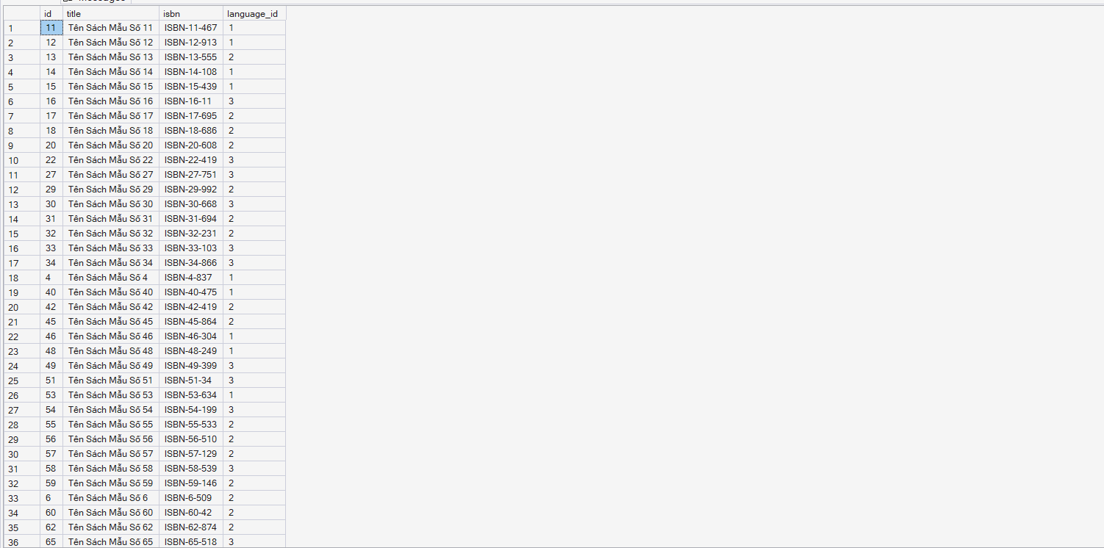Câu 3: Lấy danh sách thông tin sách kèm theo tên tác giả và tên ngôn ngữ tương ứng
SELECT b.title, a.first_name, a.last_name, l.name AS language_name
FROM BOOK b
JOIN AUTHOR a ON b.author_id = a.id
JOIN LANGUAGE l ON b.language_id = l.id;
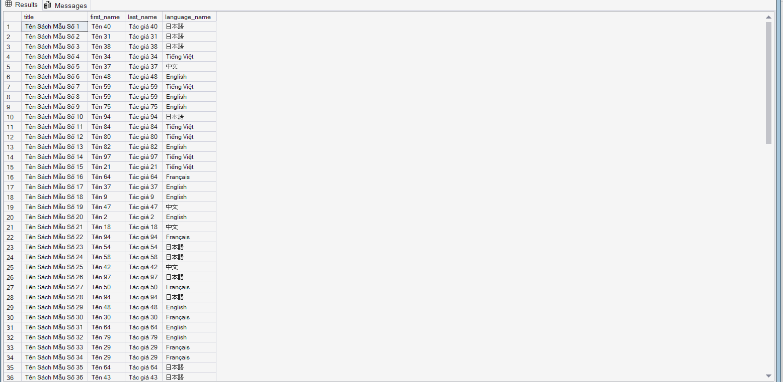Câu 4: Thống kê tổng số đầu sách mà mỗi tác giả đã sáng tác có trong thư viện.
SELECT a.id, a.first_name, a.last_name, COUNT(b.id) AS total_books
FROM AUTHOR a
LEFT JOIN BOOK b ON a.id = b.author_id
GROUP BY a.id, a.first_name, a.last_name;
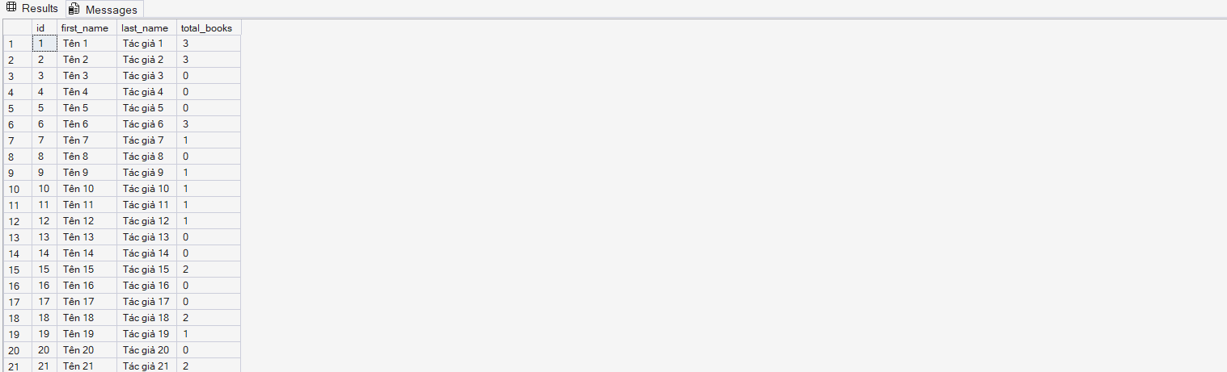Câu 5: Lọc ra các tác giả có đóng góp từ 2 đầu sách trở lên và sắp xếp giảm dần theo số lượng.
SELECT a.id, a.last_name, COUNT(b.id) AS total_books
FROM AUTHOR a
JOIN BOOK b ON a.id = b.author_id
GROUP BY a.id, a.last_name
HAVING COUNT(b.id) > 1
ORDER BY total_books DESC;
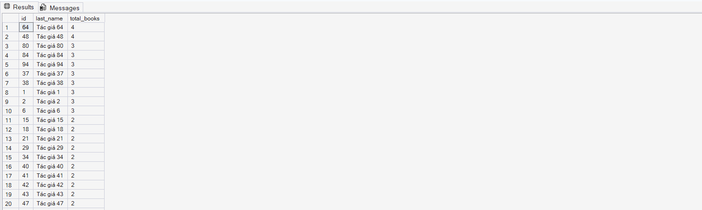Câu 6: Tra cứu các cuốn sách thuộc thể loại "Khoa học máy tính"
SELECT id, title, isbn
FROM BOOK
WHERE id IN (
SELECT book_id
FROM BOOK_GENRE
WHERE genre_id = (SELECT id FROM GENRE WHERE name = N'Khoa học máy tính')
);
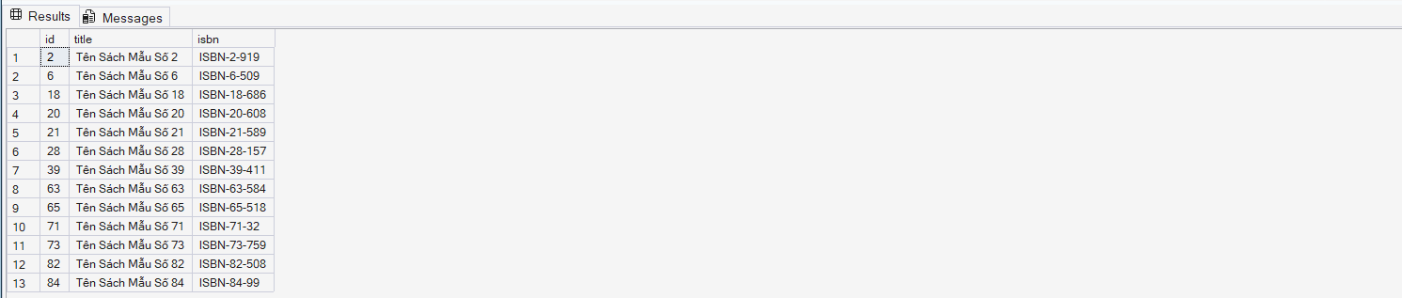Câu 7: Trích xuất báo cáo các giao dịch mượn sách đang trong trạng thái, bao gồm mã vạch sách, người mượn và thủ thư xử lý
SELECT ln.id AS loan_id, bi.barcode, u1.username AS member, u2.username AS staff, ln.loan_date
FROM LOAN ln
JOIN BOOK_INSTANCE bi ON ln.book_instance_id = bi.id
JOIN AUTH_USER u1 ON ln.member_id = u1.id
JOIN AUTH_USER u2 ON ln.processed_by_id = u2.id
WHERE ln.status = 'Active';
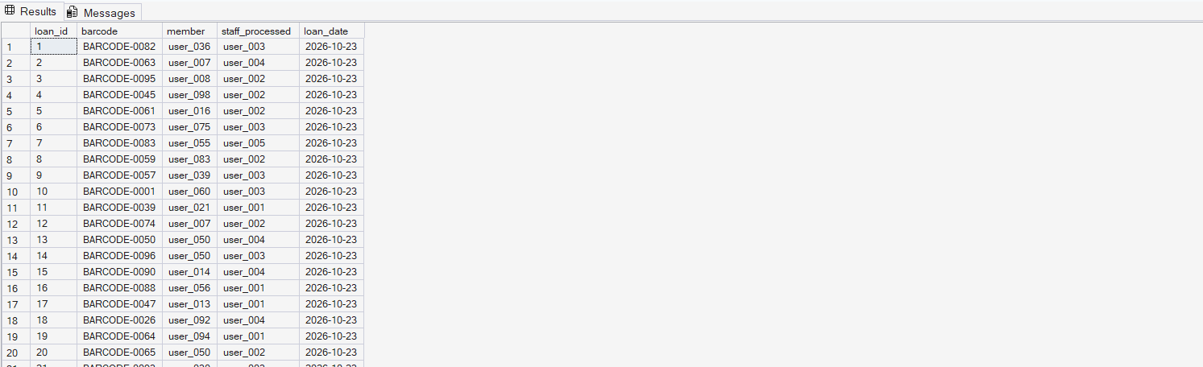Câu 8: Tìm thông tin cuốn sách có lượt mượn gần đây nhất
SELECT title, isbn
FROM BOOK
WHERE id = (
SELECT TOP 1 bi.book_id
FROM BOOK_INSTANCE bi
JOIN LOAN l ON bi.id = l.book_instance_id
ORDER BY l.loan_date DESC
);
Câu 9: Kiểm tra các tài khoản người dùng chưa được cấp phát nhóm quyền hệ thống
SELECT u.id, u.username
FROM AUTH_USER u
LEFT JOIN USER_GROUP ug ON u.id = ug.user_id
WHERE ug.group_id IS NULL;
Câu 10: Thống kê tổng số lần mượn sách của mỗi thành viên và đối chiếu với mức mượn trung bình của toàn thư viện
SELECT u.username, COUNT(l.id) AS times_borrowed,
(SELECT COUNT(*) FROM LOAN) / (SELECT COUNT(DISTINCT member_id) FROM LOAN) AS average_borrows
FROM AUTH_USER u
JOIN LOAN l ON u.id = l.member_id
GROUP BY u.username;
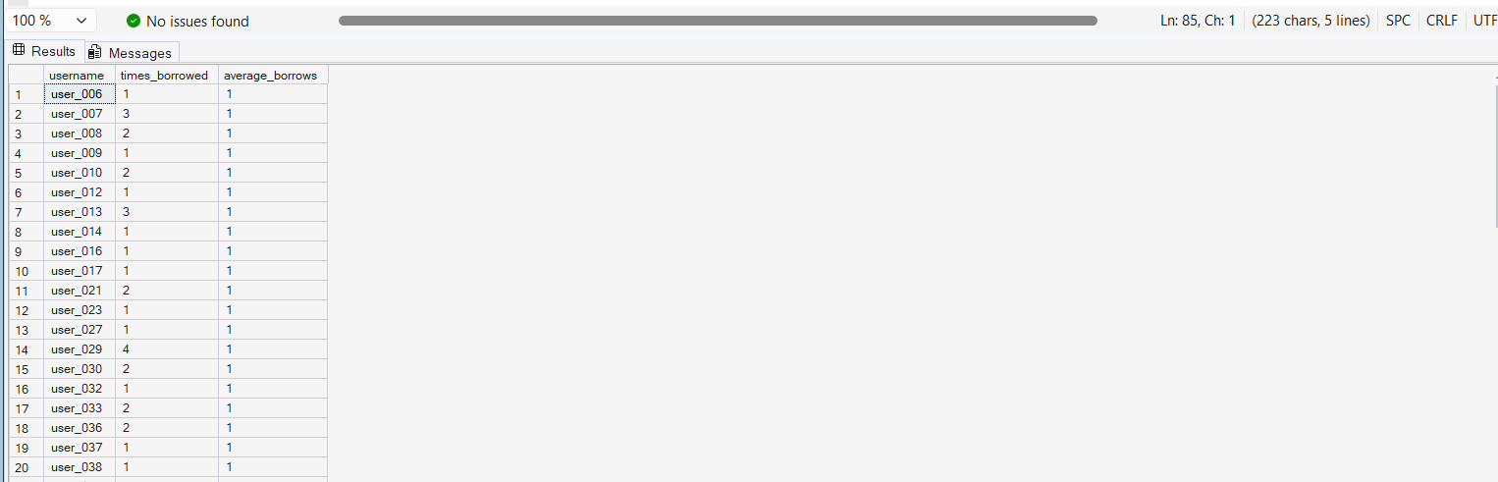

3.3. Lập trình Cơ sở dữ liệu: View, Index, Stored Procedure và Trigger
Để tối ưu hóa hiệu năng và đóng gói logic nghiệp vụ, nhóm tiến hành cài đặt các đối tượng nâng cao trên SQL Server.

A. View
View là một bảng ảo được tạo ra từ kết quả của một câu lệnh SELECT kết hợp từ một hoặc nhiều bảng thực. View giúp che giấu sự phức tạp của các truy vấn truy xuất từ nhiều bảng và tăng cường bảo mật bằng cách chỉ hiển thị những cột dữ liệu cần thiết cho người dùng cụ thể mà không cấp quyền thao tác trực tiếp vào bảng gốc.
Từ định nghĩa, kết hợp các tình huống thực tế, nhóm tạo ra 2 view như sau:
- v_ActiveLoans: View hỗ trợ thủ thư xem nhanh danh sách các giao dịch đang mượn mà không cần viết lại chuỗi JOIN phức tạp.
- v_BookCatalog: View tra cứu danh mục sách công khai dành cho độc giả.

-- View 1: Thống kê các giao dịch đang mượn
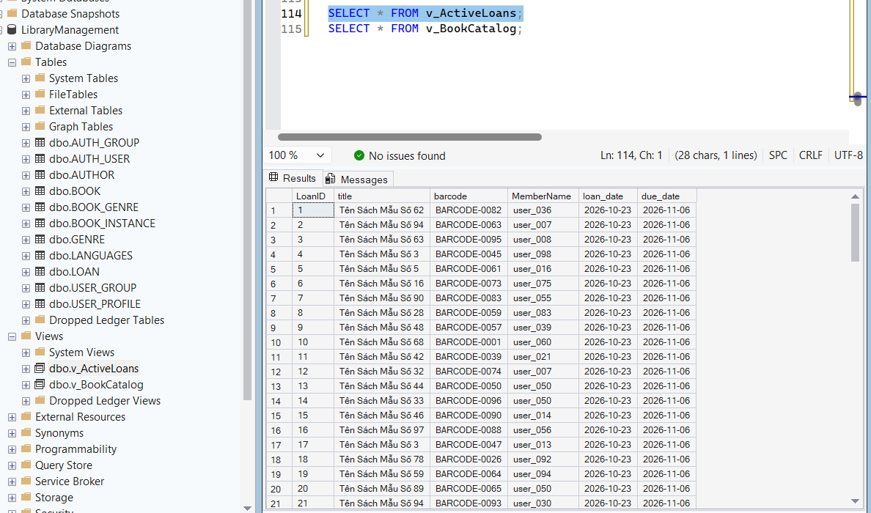

-- View 2: Danh mục sách rút gọn
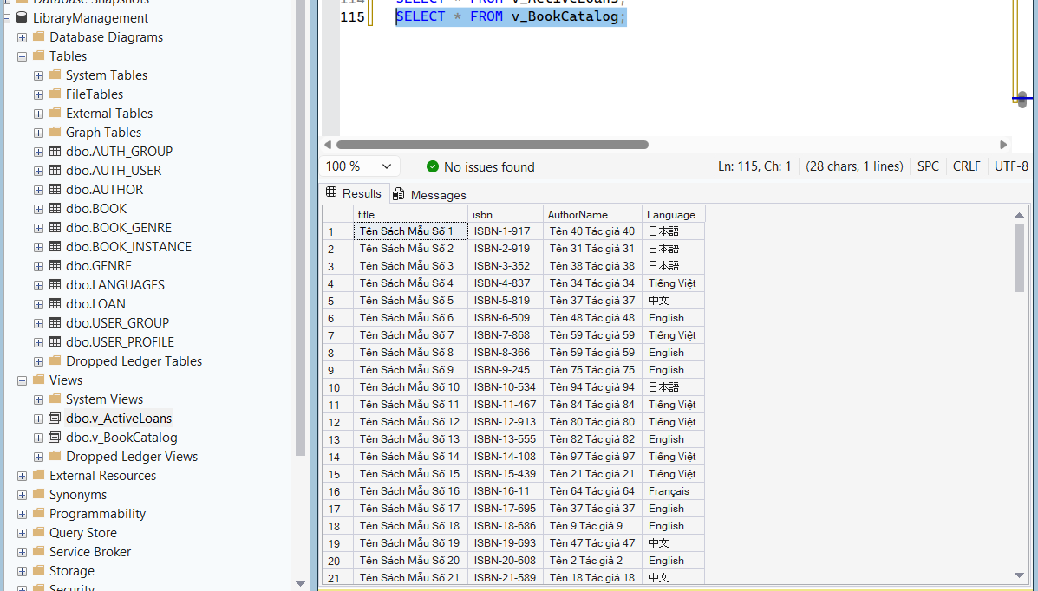

B. Index
Index hoạt động giống như phần mục lục của một cuốn sách, là cấu trúc dữ liệu giúp hệ thống tăng tốc độ tìm kiếm thay vì phải quét toàn bộ bảng (Table Scan). Việc tạo chỉ mục thường được áp dụng trên khóa ngoại hoặc các cột thường dùng trong mệnh đề WHERE, nhưng sẽ đánh đổi bằng việc làm chậm các thao tác INSERT/UPDATE do hệ thống phải cập nhật lại mục lục, đồng thời tốn thêm bộ nhớ lưu trữ.
Nhằm tăng tốc độ tìm kiếm và kết xuất dữ liệu cho các bảng có khối lượng giao dịch lớn, nhóm đã tạo ra 2 index như sau:
-- Index 1: Tối ưu hóa tìm kiếm tên sách
CREATE NONCLUSTERED INDEX IX_Book_Title ON BOOK(title);
GO

-- Index 2: Tối ưu hóa việc lọc các giao dịch mượn của một thành viên cụ thể
CREATE NONCLUSTERED INDEX IX_Loan_Member ON LOAN(member_id);
GO

Ví dụ: thời gian truy vấn khi chưa có index 1 là 1:19s
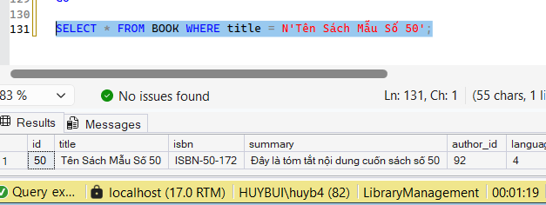

Sau khi thêm index 1, thời gian truy vấn là 0:00s
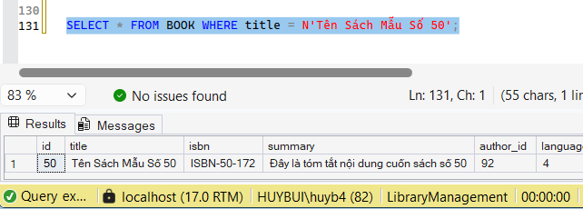

C. Stored Procedure
Đây là một khối các câu lệnh SQL được biên dịch sẵn và lưu trong cơ sở dữ liệu để tái sử dụng. Procedure có khả năng nhận tham số đầu vào và trả về kết quả, giúp đóng gói logic nghiệp vụ phức tạp, giảm lưu lượng mạng truyền tải và ngăn chặn các cuộc tấn công SQL Injection.
Nhóm đánh giá thấy rằng, có nhiều cụm tác vụ xử lý lặp lại nhiều lần, vậy nên nhóm tạo procedure để thao tác cho nhanh
- sp_GetBooksByAuthor: Trả về danh sách sách khi truyền ID tác giả.
- sp_CountUserLoans: Tính và trả về tổng số lượt mượn của một người dùng cụ thể.
-- Procedure 1: Tra cứu sách theo tác giả
CREATE PROCEDURE sp_GetBooksByAuthor
@AuthorID INT
AS
BEGIN
SELECT title, isbn, summary FROM BOOK WHERE author_id = @AuthorID;
END;
GO

-- Procedure 2: Tính tổng lượt mượn (Sử dụng OUTPUT)
CREATE PROCEDURE sp_CountUserLoans
@MemberID INT,
@TotalLoans INT OUTPUT
AS
BEGIN
SELECT @TotalLoans = COUNT(*)
FROM LOAN
WHERE member_id = @MemberID;
END;
GO

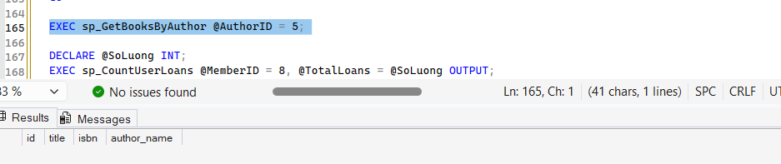
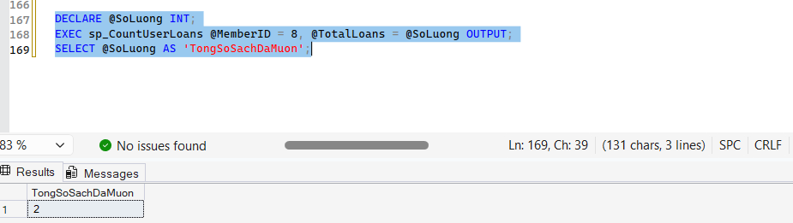

D. Trigger
Trigger là một dạng thủ tục lưu trữ đặc biệt, tự động thực thi ngầm khi có một sự kiện thao tác dữ liệu (INSERT, UPDATE, DELETE) xảy ra trên một bảng cụ thể. Trigger thường được dùng để duy trì tính toàn vẹn dữ liệu khắt khe, kiểm tra ràng buộc nghiệp vụ chéo giữa các bảng hoặc tự động ghi lại lịch sử thay đổi dữ liệu.
Trg_UpdateBookInstanceStatus: Khi một bản ghi giao dịch mới được chèn vào bảng LOAN, trigger này tự động cập nhật trạng thái cuốn sách đó trong bảng BOOK_INSTANCE thành 'On loan'.

CREATE TRIGGER trg_UpdateBookInstanceStatus
ON LOAN
AFTER INSERT
AS
BEGIN
UPDATE bi
SET bi.status = 'On loan'
FROM BOOK_INSTANCE bi
INNER JOIN inserted i ON bi.id = i.book_instance_id;
END;
GO

3.4. Sao lưu và Phục hồi Cơ sở dữ liệu
Để đảm bảo an toàn dữ liệu trước các rủi ro hệ thống, cấu hình sao lưu toàn phần đã được thực hiện bằng lệnh T-SQL và công cụ SSMS, tạo ra tệp LibraryManagement.bak đính kèm trong thư mục nộp bài của nhóm. Quá trình phục hồi cũng đã được mô phỏng thành công trên một máy chủ cục bộ khác để nghiệm thu tính toàn vẹn của tệp sao lưu.

4. Kết luận

4.1. Kết quả đạt được
Thông qua quá trình nghiên cứu và thực hiện bài tập lớn, nhóm đã hoàn thành toàn bộ các yêu cầu đặt ra đối với việc phân tích, thiết kế và triển khai một Hệ quản trị Cơ sở dữ liệu chuyên nghiệp. Cụ thể:
- Mô hình hóa thành công bài toán Quản lý thư viện với 11 bảng dữ liệu, chia thành 3 phân hệ nghiệp vụ rõ. Lược đồ cơ sở dữ liệu được chuẩn hóa triệt để đạt Dạng chuẩn 3, loại bỏ hoàn toàn các phụ thuộc bắc cầu và tình trạng dư thừa thông tin.
- Cài đặt và cấu hình thành công trên hệ quản trị SQL Server, thiết lập đầy đủ các ràng buộc để bảo vệ tính đúng đắn của dữ liệu.
- Tự động hóa việc sinh bộ dữ liệu mẫu với quy mô hơn 100 bản ghi cho các bảng lớn, phản ánh sát thực tế vận hành của một thư viện cấp trường đại học.
- Khai thác hiệu quả cơ sở dữ liệu thông qua bộ 10 truy vấn phức tạp và vận dụng thành thạo các đối tượng lập trình nâng cao. Việc áp dụng View giúp đóng gói truy vấn, Index giúp tối ưu tốc độ đọc, Stored Procedure hỗ trợ xử lý tham số động, và Trigger giúp tự động hóa hoàn toàn luồng cập nhật trạng thái sách vật lý.

4.2. Hạn chế và Hướng phát triển
Mặc dù hệ thống đã đáp ứng tốt các luồng nghiệp vụ cốt lõi, mô hình hiện tại vẫn dừng ở mức quản lý cơ sở dữ liệu backend và chưa xử lý sâu các bài toán về tranh chấp đồng thời khi nhiều thủ thư cùng thao tác trên một đầu sách.
Dựa trên nền tảng kiến trúc hiện có, nhóm đề xuất các hướng kiến nghị và phát triển mở rộng trong tương lai:
- Thiết kế thêm các bảng để tự động tính toán và lưu trữ lịch sử nộp phạt đối với các giao dịch trả sách quá hạn
- Mở rộng luồng trạng thái sách cho phép độc giả đăng ký hàng đợi đối với các đầu sách đang trong trạng thái 'On loan'.
- Kết nối cơ sở dữ liệu SQL Server này với các hệ thống Backend để phát triển thành một ứng dụng Web/Mobile hoàn chỉnh, cung cấp giao diện trực quan cho cả độc giả và ban quản lý thư viện.

